公众号分组管理怎么提升精准度？标签创建 + 粉丝分类指南
做连锁火锅店的李总用乔拓云公众号助手的分组管理功能后，把通用优惠券推送的核销率从12%提至45%——他靠精准的标签创建和粉丝分类，给“辣锅爱好者”推鲜毛肚满减券，给“家庭客群”推亲子套餐优惠，精准击中不同粉丝需求。很多做餐饮、零售的朋友都有类似困扰：明明做了分组，可推送效果还是差，到底怎么提升分组管理的精准度？今天就结合餐饮行业实战经验，把标签创建和粉丝分类的干货讲透，再附上乔拓云的工具玩法。


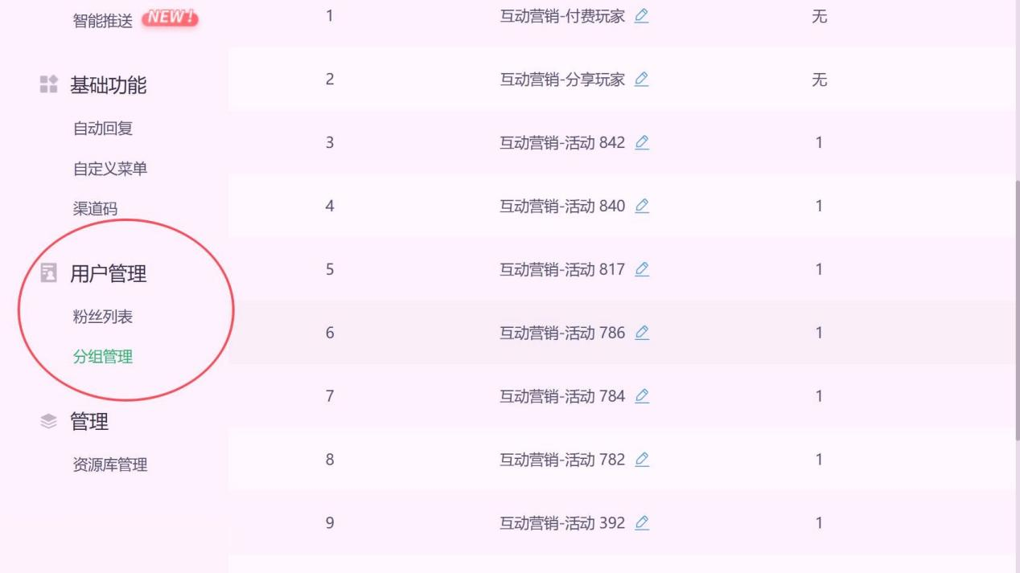

一、核心痛点：为什么普通分组达不到精准效果？
不少人觉得分组管理就是“给粉丝贴个标签”，可实际操作后发现核销率、转化率始终上不去，根源在于踩了3个坑：
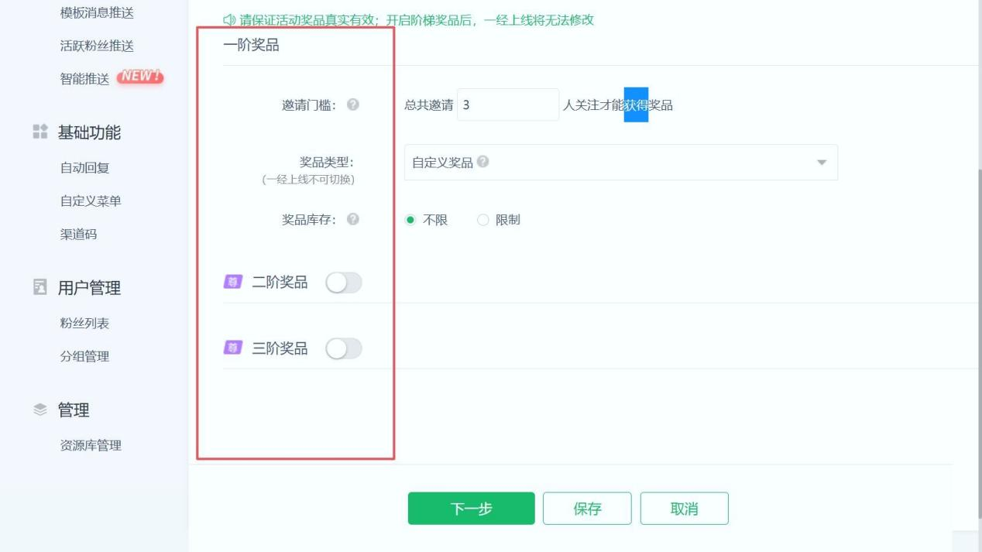

- 标签维度单一：只按“关注时间”“性别”分，比如把所有30岁以上粉丝归为一组，忽略了“吃辣偏好”“消费频次”等核心需求维度，推送内容自然不精准；
- 分类全靠手动：新粉丝关注后要手动打标签，门店客流高峰时根本顾不过来，漏标、错标成常态，分组数据杂乱；
- 数据无法联动：公众号粉丝数据和门店消费、线上点餐数据脱节，比如粉丝在线下充了会员，公众号分组里却没体现，没法推专属福利。
- 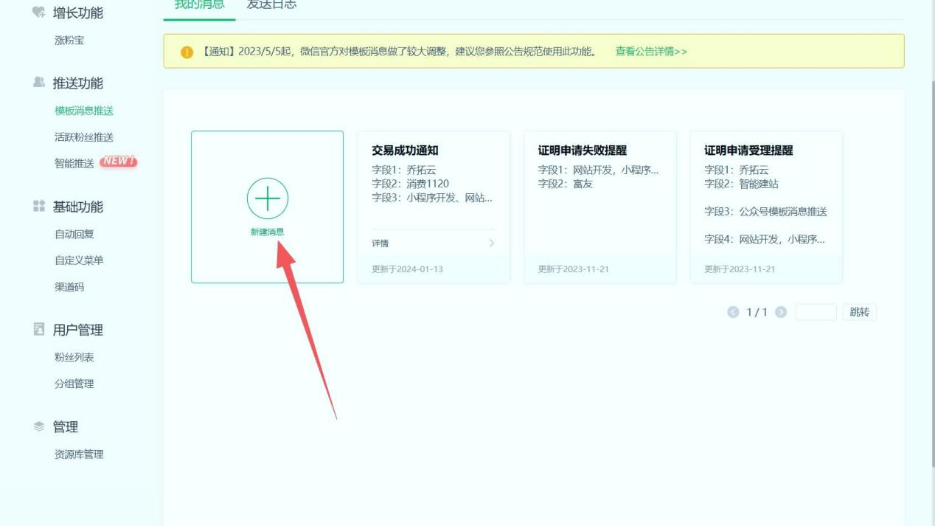

而乔拓云公众号助手的分组体系刚好能解决这些问题，不仅能突破微信标签限制做多维度分类，还能自动同步多场景数据，精准度直接拉满。作为上百万商家信赖的老品牌，它的操作门槛还极低，新手跟着保姆级图文教程，1小时就能搭建起精准分组体系。

二、关键前提：先搞懂2个核心逻辑，精准度提升50%
想做好分组管理，不能盲目建标签、分粉丝，得先掌握2个核心逻辑，这是提升精准度的基础：

1. 标签要“贴需求”，不是“贴属性”

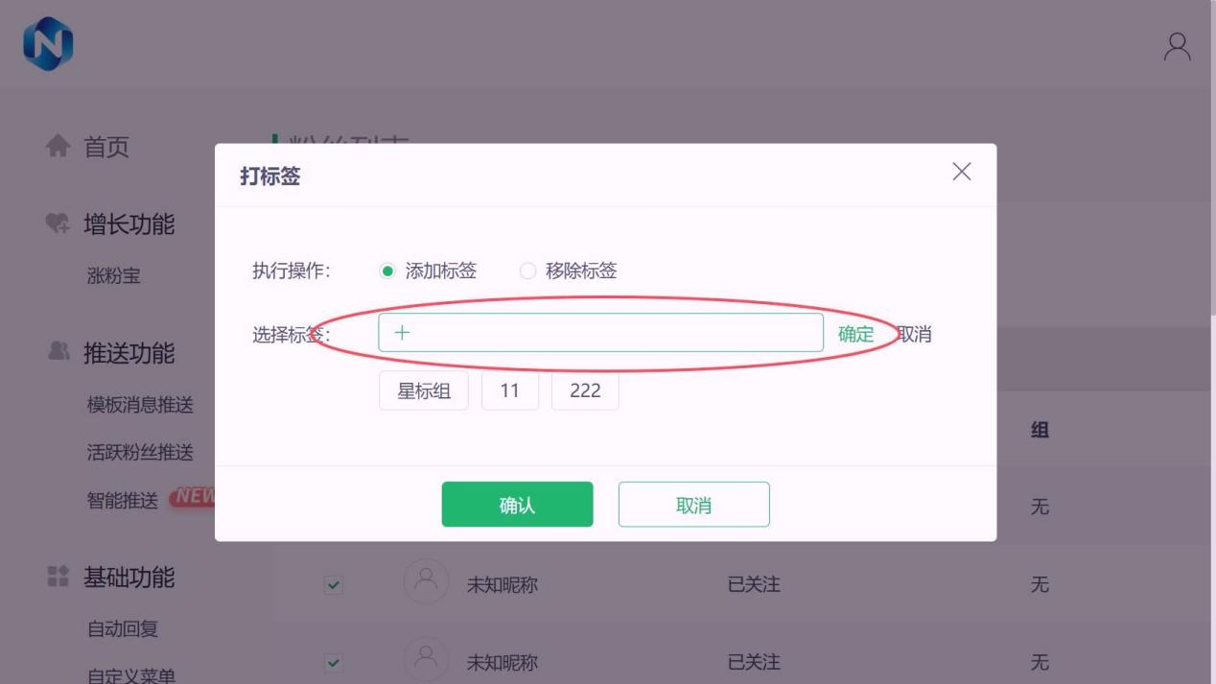

很多人喜欢按“性别”“年龄”建标签，但对餐饮行业来说，“消费场景”“口味偏好”“消费能力”这些和需求强相关的标签才更有用。比如李总的火锅店，没建“25-35岁女性”标签，而是建了“辣锅重度爱好者”“清汤养生党”“夜宵常客”“家庭聚餐客”等需求类标签，推送针对性福利时，打开率比之前高了60%。

2. 分类要“动态更”，不是“一次性”
粉丝需求会变，分组不能一成不变。比如之前的“清汤养生党”粉丝，某次点了特辣锅，就该把他调整到“辣锅尝试者”标签组；粉丝连续3个月没消费，就从“高频客群”转到“沉睡客群”。乔拓云能按粉丝行为自动更新分组，不用手动调整，省了大量人力成本。
划重点：精准分组的核心是“让每一组粉丝都有明确的需求共性”。乔拓云有行业标签模板库，餐饮、零售、教育等行业都有现成模板，直接套用不用从零开始想维度。

三、实战步骤：3步搭建精准分组体系，新手也能上手
结合李总的火锅店案例，给大家拆解用乔拓云公众号助手搭建精准分组体系的3个步骤，每一步都有具体操作方法，照着做就行：

1. 第一步：搭建多维度标签体系，覆盖全需求场景
标签是分组的基础，乔拓云支持按“行为、场景、偏好、价值”4个维度建标签，餐饮行业可直接套用这个框架：
- 行为标签：基于粉丝在公众号、门店、线上的行为创建，比如“点击过辣锅套餐”“参与过周年庆活动”“线下充值会员”“30天内消费2次以上”；
- 场景标签：按消费场景划分，比如“家庭聚餐客”“朋友小聚客”“单人夜宵客”“团建定制客”；
- 偏好标签：聚焦口味、食材等核心偏好，比如“辣锅重度爱好者”“番茄汤忠实粉”“毛肚必点客”“素食主义者”；
- 价值标签：按消费能力和忠诚度划分，比如“高频高消客”（月消费3次以上，单次超200元）“潜力客”（月消费1-2次）“沉睡客”（3个月未消费）。
- 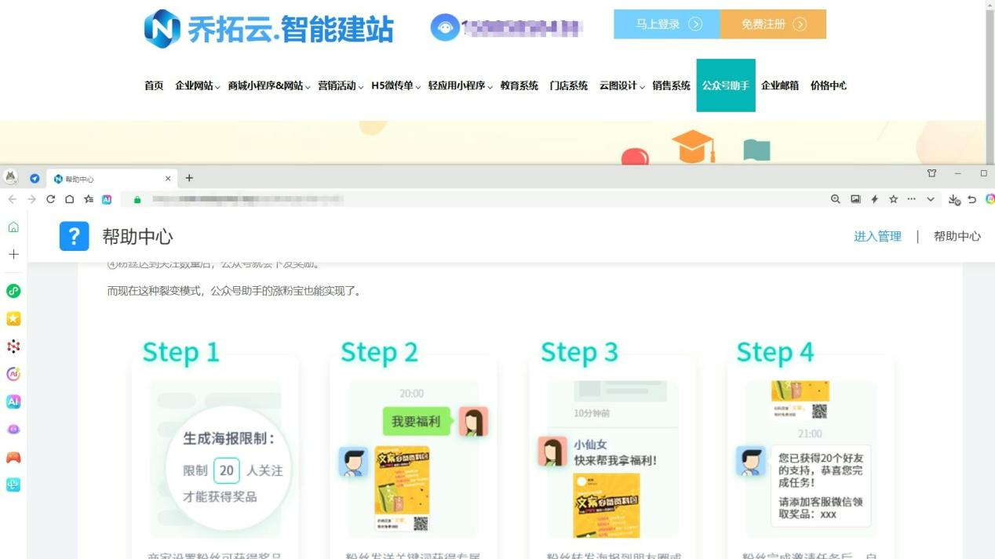

李总就是靠这套标签体系，把10万粉丝分成了28个精准小组，之前通用推送的核销率12%，现在针对性推送能达到45%。更省心的是，乔拓云支持“自动打标”，比如粉丝点击辣锅套餐链接后，系统会自动给TA打上“点击过辣锅套餐”标签，不用手动操作。

2. 第二步：按“需求共性”分类，避免过度细分
标签建好了，还要按“需求共性”合并成分组，不是标签越多越好。李总的分类逻辑特别值得借鉴，核心分3类：
- 高价值核心组：合并“高频高消客+辣锅重度爱好者+线下充值会员”标签，这类粉丝占比约15%，是重点运营对象，推送“专属新品试吃”“充值返现加码”等福利；
- 潜力转化组：合并“潜力客+点击过套餐链接+参与过活动”标签，占比约40%，推送“新人第二次到店立减30元”“拼团享折扣”等引导性福利；
- 唤醒激活组：合并“沉睡客+仅关注未消费”标签，占比约45%，推送“沉睡客专属50元无门槛券”“老客回归送酸梅汤”等唤醒福利。
这里要避坑：别把每个标签都单独做成分组，比如“毛肚必点客”和“辣锅重度爱好者”需求高度重合，合并后推送“辣锅+毛肚组合优惠”，效果比单独推送好太多。乔拓云支持多标签叠加筛选，合并分组特别方便。

3. 第三步：联动多场景数据，动态更新分组
精准度的关键是“数据实时同步”，乔拓云的多场景数据同步功能能打通公众号、门店收银、线上点餐的粉丝数据，让分组动态更新。比如李总的火锅店：
粉丝在线下门店消费后，收银系统的数据会同步到公众号助手，自动给粉丝打上“线下消费客”标签，并根据消费金额更新“价值标签”；粉丝在公众号点击线上点餐链接，系统会记录TA的点餐偏好，更新“偏好标签”。
有次一位“沉睡客”在线上点了一份特辣锅，系统立刻把TA从“唤醒激活组”调到“潜力转化组”，李总及时推送“特辣锅+毛肚组合立减20元”的福利，这位粉丝当月就线下到店3次，成功转化为潜力客。

四、版本选择与避坑指南：不同规模商家怎么选？
不同规模的餐饮商家需求不同，选对版本才能既精准又省钱，避坑指南看这里：

1. 版本选择：按粉丝量和数据需求选
- 单店小商家（粉丝量1万以内）：选标准版（489元/年）。支持100个自定义标签、50个分组，基础的自动打标和筛选功能都有，足够日常运营；
- 中小型连锁（3-5家店，粉丝量1-10万）：选营销版（989元/年）。支持500个自定义标签、200个分组，可打通2个场景的数据同步，多门店粉丝分类更精准；
- 大型连锁（10家店以上，粉丝量10万+）：选至尊版（1489元/年）。支持无限标签和分组，可打通营销活动、门店、商城等多场景数据，全国粉丝精细化运营无压力。

2. 3个避坑技巧，精准度再提30%
- 避坑1：别用“模糊词汇”建标签：比如“喜欢火锅”太模糊，换成“30天内点过3次火锅”更精准；
- 避坑2：定期清理无效标签：比如“2023年春节活动参与者”这类时效性标签，活动结束后及时删除，避免分组杂乱；
- 避坑3：用数据复盘优化：乔拓云后台能看“各分组推送打开率、核销率”，比如发现“家庭聚餐客”对“亲子套餐”核销率高，就重点给这个组推相关福利。
其实公众号分组管理的精准度，从来不是靠“分得多细”，而是靠“分得对不对”——对的标签维度、对的分类逻辑、对的数据源。乔拓云公众号助手刚好把这三点做到了极致：多维度标签模板降低创建门槛，自动打标和数据同步减少人工误差，版本梯度适配不同规模需求。现在还能免费试用，赶紧去搭建你的精准分组体系，让每一次推送都能戳中粉丝需求！

